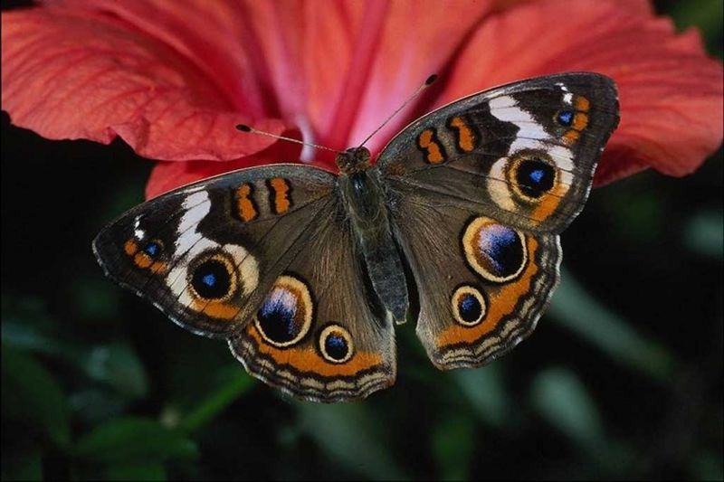

Урок биологии, 7 класс

«Бабочки - прекрасные творения природы»
Учитель: Курганская Л.М

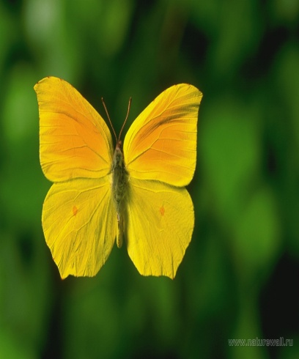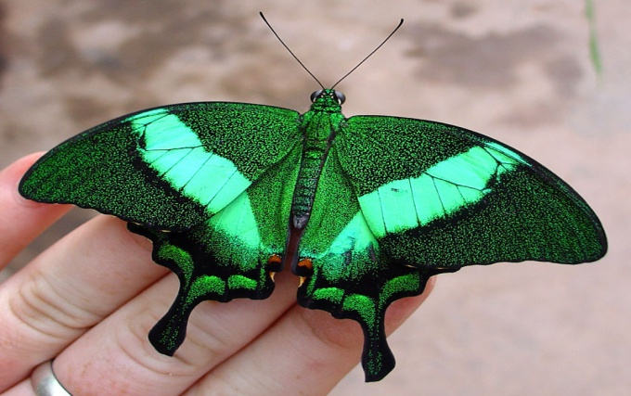
Тип урока: Получение и первичное закрепление знаний.
Цель:
Изучить основные особенности строения, жизнедеятельности и развития бабочек, продолжая развитие логического и образно-чувственного мышления, творческих способностей учащихся.
Задачи:
Образовательная:
Учащиеся должны знать строение, жизнедеятельность и развитие бабочек.
Развивающая:
Развитие логического и образно-чувственного мышления и творческих способностей учащихся.
Воспитательная:
Формировать правильно восприятие окружающей природы, воспитывать учащихся любви и бережного отношения к природе и применять свои знания на практике. Продолжить развитие коммуникативного умения работать в группах.
Оборудование: магнитофон, музыка, ноутбук, микроскоп, микропрепарат крыла бабочки, учебные коллекции бабочек, плакаты и рисунки с их изображением, макет «цветка-бабочки», информационные листы для индивидуальной работы учащихся, карточки-задания для групповой работы, костюмы для инсценировки, открытки с изображением бабочек для награждения.
Ход урока
I. Организационный момент: класс делится на 2 группы; на столе у каждого школьника информационный лист, микроскоп с микропрепаратом крыла, бабочка из учебной коллекции, учебник.
II. Вводная часть.
Звучит музыка. Учитель демонстрирует макет «цветка-бабочки», звучит рассказ:
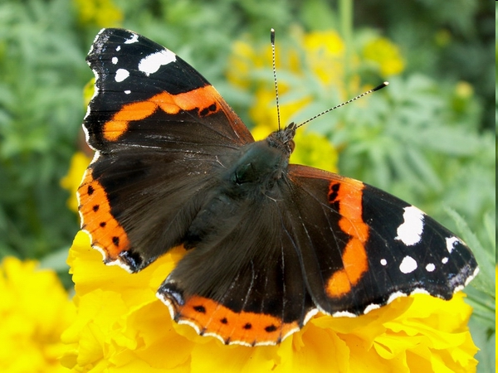
- Для каждого любителя природы бабочки - это праздник души. Богатство красок и полёт - то стремленый, то неторопливый - вот что замечают большинство из нас. Бабочки - это прекрасное творение живой природы, вершина её художественного мастерства, шедевр эволюции.
Малыш, начинающий делать первые шаги, и седой «юный натуралист» с одинаковым душевным трепетом относятся к этим замечательным произведениям природы, интуитивно желая быть чище, добрее, совершеннее.
Вот и мы с вами сегодня на уроке познакомимся с этими удивительными созданиями, населяющими практически все уголки нашей планеты.
Поэт А.Майков писал:
« Долина вся в цветах,
Над этими цветами-
Рой пёстрых бабочек,
Цветов летучих рой!»

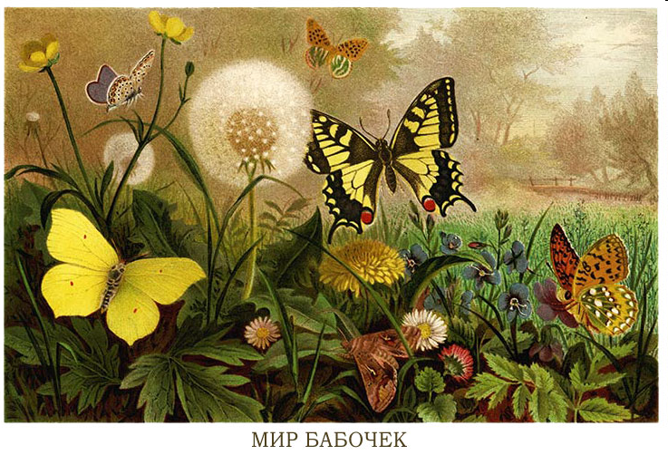
Существует такая легенда:
«Когда-то богиня цветов Флора решила сделать Богу Зевсу подарок: она взяла чистоту раннего утра, свежесть горного ручья, хрустальный блеск утренней росы, красоту и благоухание всех земных растений и создала цветок, равного которому не было на всём белом свете. Бог Зевс, увидев такой великолепный подарок, не удержался и поцеловал нежные лепестки. И-о чудо!- цветок оторвался от стебля и полетел. Так, по древнегреческой легенде, появились бабочки.
Тема нашего урока так и звучит: «Бабочки - прекрасные творения природы». (Работа в тетради)
(создание проблемной ситуации - предлагается учащимся выяснить: действительно ли бабочки произошли из цветков, оторвавшихся от растений? Цель: активизация познавательной деятельности).
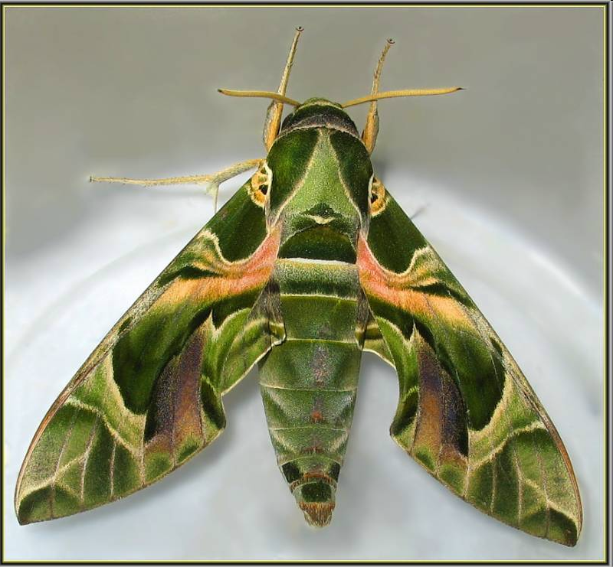
III. Проверка и закрепление изученного материала.
1. Фронтальная беседа (по плакату отличия растений от животных).
- Какие царства живых организмов Вы знаете?
- По каким признакам растительная клетка отличается от животной? (хлоропласты, целлюлоза в оболочке, неподвижны, неограниченный рост, автотрофы).
(ответ на первый вопрос теста-опросника)
- К какому типу и классу животных относятся бабочки?
(т. Членистоногие, кл. Насекомые).
- Назови признаки представителей данных систематических категорий.
( членистоногое строение конечностей, тело состоит из отделов, отделы из сегментов, хитиновый наружный скелет. Три отдела тела у насекомых, сложные глаза, крылья, три пары ног, развитие с превращением, разнообразные способы передвижения).
(ответы на 2,3,4 вопросы теста)
III. Изучение нового материала.
(запись в тетрадь классификацию бабочек)
Царство животные
Тип Членистоногие
Класс Насекомые
Отдел Бабочки или Чешуекрылые.
Работа с коллекциями, плакатами, рисунками, учебником, микропрепаратами. (групповая работа).
Задание: выяснить основные признаки отряда чешуекрылых (сосущий ротовой аппарат, наличие чешуек на крыльях и теле, значение окраски-покровительственная, предостерегающая), явление мимикрии.
( ответы на 5,6,7,8 вопросы теста)
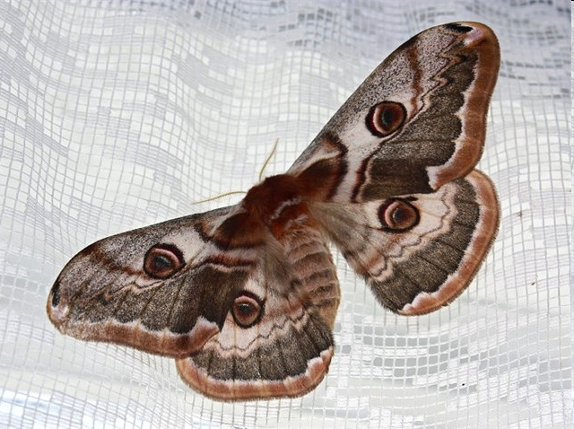
Физкультминутка-игра (учитывая психологические особенности возраста).\
Я вижу, вы немножечко устали. Давайте поиграем! Я буду рассказывать детское стихотворение Э. Успенскогои иллюстрировать его жестами. Ваша задача - повторять за мной:
Этот странный дом без окон
У людей зовётся кокон,
Свив на ветке этот дом,
Дремлет гусеница в нём,
Спит без просыпа всю зиму,
А зима промчалась мимо.
Март, апрель, капель, весна…..
Просыпайся, сонюшка!
Под весенним ярким солнышком!
Гусенице не до сна
Стала бабочкой она!
(спасибо за активное участие)
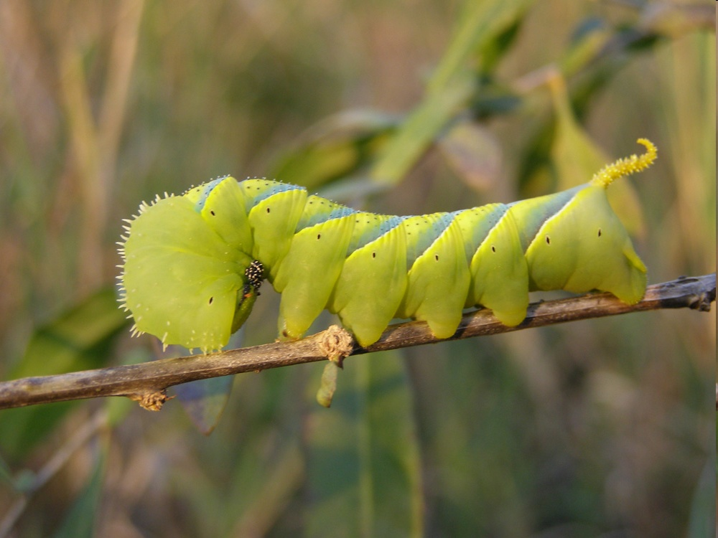
Вопрос: Найдите ошибку, которую допустил автор данного стихотворения.
(используя рисунок в учебнике, плакат, ребята устанавливают, что в коконе должна была находиться не гусеница, а куколка, т.к. развитие у бабочки с полным превращением).

(ответ на вопрос 9 теста-опросника)
А теперь давайте выясним значение бабочек в природе ми в жизни человека.
Выполнение творческих заданий по группам.
Задание для 1-ой группы: «Дорисовать картину» (гусеницы наносят ущерб сельскому хозяйству)
Задание для 2-ой группы: «Показать инсценировку» (Указать нахождение полезных ископаемых)
А знаете ли вы, какие бабочки обитают в Тульской области? (комментарии учителя). Перечислить редких представителей.
(ответ на 10 вопрос теста) - украшение нашей природы

II. Контроль и учёт знаний, домашнее задание.
На доске вывешиваются правильные ответы по тексту:
1-Б, 2-А, 3-А, 4-В, 5-Б, 6-Б, 7-Б, 8-А, 9-А, 10-Б.
Правильный ответ- 1 б.
(самооценка) 10 б-«5», 9-8 б- «4».
Домашнее задание : п. 18, вопр. Творческие задания (по выбору).
1) Заполнить кроссворд, используя названия бабочек, изображённых на рисунке учебника, чтобы получилось (стр.79) название отряда, внешне сходного с чешуекрылыми (поденки).
2) На альбомном листе нарисовать бабочку
3) Аппликация из осенних листьев «Бабочка»
4) Собрать народные приметы
5) Составить из предложений песню и спеть её на мелодию «Ой, цветёт калина».

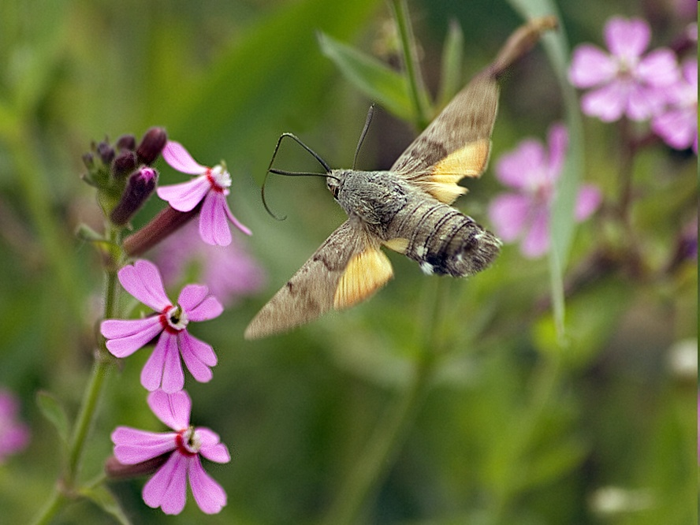

Домашнее задание
1. Заполните кроссворд, используя названия бабочек, изображённых на рисунке учебника (стр.79)
р
е
п
н
и
ц
а

2. Выполните любое из творческих заданий:
а) на альбомном листе нарисуйте бабочку;
б) на картоне сдайте аппликацию бабочки из осенних листьев
в) составьте и оформите ребусы по теме «Отряд Чешуекрылые».

ТЕСТ-ОПРОСНИК
На каждый вопрос найдите правильный ответ и запишите его буквенное обозначение (А, б, В) в таблицу.
1.Какой характерный признак отличает большинство животных от растений?
А. Наличие размножения
Б. Ограниченный рост
В. Способность к фотосинтезу
2. Какой общий признак характеризует тип Членистоногие?
А. Членистые конечности
Б. Мешковидное тело
В. Две пары усиков
3. У большинства насекомых:
А. Три пары ног
Б. Четыре пары ног
В. Пять и более пар ног
4. К насекомым относится:
А. Тарантул
Б. Беззубка
В. Комар
5. Характерный признак отряда Бабочки:
А. Передние крылья превращены в жёсткие подкрылки
Б. Крылья покрыты чешуйками
В. Задние крылья превращены в жужальца
6. Как расположены чешуйки на крыльях бабочки? (рассмотреть в микроскоп)
А. Отдельными отделениями
Б. Черепицеобразно налегают друг на друга
В. Беспорядочно
7. Суперособенность, характерная для всех бабочек без исключения:
А. Шесть ног
Б. Крылья покрыты чешуйками
В. Тело покрыто чешуйками
8. Подражательное сходство бабочки стеклянницы и шершня называется:
А. Мимикрия
Б. Покровительственная окраска
В. Меняющаяся окраска
9. На какой стадии развития бабочка питается листьями растений:
А. На стадии гусеницы
Б. На стадии куколки
В. Во взрослом состоянии
10. В чём, по вашему мнению, заключается сходство бабочек с цветами:
А. В одинаковом строении
Б. Являются украшением нашей природы
В. Одинаково размножаются
номер  вопроса | 1 | 2 | 3 | 4 | 5 | 6 | 7 | 8 | 9 | 10
буква правильного ответа
Баллы

Задание для II группы.
Распределите между собой роли, костюмы, выступите пред классом и сделайте вывод( 3 человека и учитель-ведущий).
Ведущий: На лесной полянке росла фиалка золотистая. Жила она спокойно, радовалась тёплому солнышку, свежему ветерку, но вдруг появилась неожиданная гостья- бабочка-перламутровка.
Бабочка: Здравствуй фиалка!
Фиалка: Ну, здравствуй.коль не шутишь. Только ты улетай отсюда побыстрей, а то и так твои гусеницы у моих сестер все листья съели!
Бабочка: Прости, но что поделать, если мои гусеницы питаются только листьями фиалок. А что это за шум кругом?
Фиалка: А, это люди уже около месяца ищут цинковую руду и никак не могут найти. Глупые какие!
Бабочка: А почему?
Фиалка: Да потому что я, фиалка золотистая, являюсь рудоуказчиком. Знаешь, какие залежи цинка находятся поло мной целый пласт!
Ведущий: на поляну выходит геолог.
Геолог: Всё, хватит!Завтра переезжаем в другой район!
(вдруг видит бабочку и фиалку)
-Ан нет! Никуда не надо переезжать! ведь гусеницы бабочки-перламутницы питаются листьями фиалки золотистой, которая является указчиком цинковых руд. Здесь должна быть руда!
Фиалка: Ну вот и всё, теперь вырвут из земли! Уж лучше бы гусеница пару листьев съела.
Итог урока, оценивание работы учащихся

